Вопрос: Нужно ли проводить специальную оценку офисных рабочих мест? Ответ: Да, нужно. Идентификацию потенциально вредных и опасных производственных факторов надо проводить в отношении всех рабочих мест, в т.ч. так называемых офисных рабочих мест. Необходим ли следующий этап СОУТ-проведение измерений вредных и (или) опасных производственных факторов, решает эксперт оценивающей организации. Проведение отдельной оценки предполагаемых вредных воздействий самой офисной техники Методикой проведения специальной оценки условий труда не предусмотрено, исходя из того, что эта техника приобретена легально, имеет все необходимые сертификаты, в т.ч. гигиенические, а значит, безопасна.
Вопрос: Что делать работникам при их несогласии с результатами спецоценки? Ответ: В случае несогласия работника с результатами специальной оценки условий труда он может обратиться в орган исполнительной власти по охране труда субъекта Российской Федерации для проведения экспертизы качества специальной оценки условий труда (проведение экспертизы в данном случае осуществляется на платной основе) или в Государственную инспекцию труда в субъекте Российской Федерации по месту нахождения работодателя.
Вопрос: Для чего необходимо под роспись знакомить работников с результатами СОУТ? Ответ: От результатов СОУТ зависит объем предоставляемых работнику гарантий и компенсаций (повышенный размер оплаты труда, сокращенный рабочий день, дополнительный отпуск), формирование льготного пенсионного стажа.

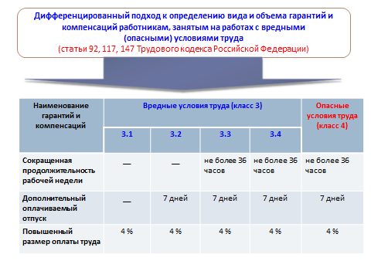

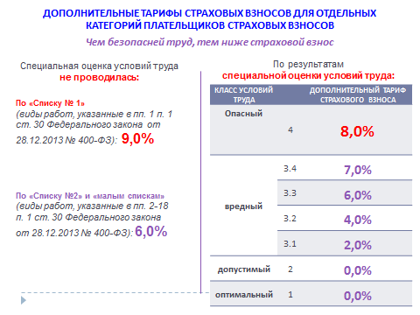

Подготовлено Облкомтрудом
E-mail: ktzn@volganet.ru
Тел.: (8442) 30-99-44, 30-95-08

Комитет по труду и занятости населения Волгоградской области

Актуальные
вопросы
о специальной
оценке
условий труда

Волгоград, 2017 г.
ktzn.volgograd.ru

Вопрос: Какими нормативными правовыми актами регулируется специальная оценка условий труда (СОУТ?) Ответ: Основными нормативными правовыми актами, регулирующими в настоящее время СОУТ, являются:
- Трудовой кодекс РФ;
- Федеральный закон от 28.12.2013 №426-ФЗ "О специальной оценке условий труда";
- Федеральный закон от 28.12.2013 №421-ФЗ "О внесении изменений в отдельные законодательные акты Российской Федерации в связи с принятием Федерального закона "О специальной оценке условий труда";
- Постановление Правительства РФ от 14.04.2014 №290 "Об утверждении Перечня рабочих мест в организациях, осуществляющих отдельные виды деятельности, в отношении которых специальная оценка условий труда проводится с учетом устанавливаемых уполномоченным федеральным органом исполнительной власти особенностей";
- Постановление Правительства РФ от 30.07.2014 № 726 "Об изменении некоторых актов Правительства Российской Федерации и признании утратившим силу постановления Правительства Российской Федерации от 20 ноября 2008 г. № 870";
- Приказ Минтруда России от 24.01.2014 №33н "Об утверждении Методики проведения специальной оценки условий труда, Классификатора вредных и (или) опасных производственных факторов, формы отчета о проведении специальной оценки условий труда и инструкции по ее заполнению";
- Приказ Минтруда России от 07.02.2014 №80н "О форме и порядке подачи декларации соответствия условий труда государственным нормативным требованиям охраны труда, Порядке формирования и ведения реестра деклараций соответствия условий труда государственным нормативным требованиям охраны труда";
- Приказ Минтруда России от 03.11.2015 № 843н "Об утверждении Порядка формирования, хранения и использования сведений, содержащихся в Федеральной государственной информационной системе учета результатов проведения специальной оценки условий труда";
- Приказ Минтруда России от 05.12.2014 № 976н "Об утверждении методики снижения класса (подкласса) условий труда при применении работниками, занятыми на рабочих местах с вредными условиями труда, эффективных средств индивидуальной защиты, прошедших обязательную сертификацию в порядке, установленном соответствующим техническим регламентом".
Вопрос: Такой параметр как освещенность рабочей поверхности при искусственном освещении идентифицируется всегда. Спецоценку необходимо проводить на всех местах? Ответ: Исследования (испытания) и измерения по фактору «Световая среда» следует проводить в случае, если указанный фактор идентифицирован на рабочем месте как вредный, а именно: освещенность рабочей поверхности недостаточна, имеются жалобы работников на недостаточность или избыточность освещенности рабочей поверхности, на рабочем месте имеются слепящие или отражающие поверхности и др. В случае, если фактор «Световая среда» не идентифицирован как вредный, исследования (испытания) не проводятся.
Вопрос: Согласно методике при воздействии на работника постоянного шума или постоянного инфразвука отнесение условий труда осуществляется по результатам измерения уровней звукового давления в октавных полосах. К какому классу отнести условия труда, если превышение предельно допустимого уровня (ПДУ) звукового давления наблюдается в октавных полосах по одной из среднегеометрических частот? Ответ: Отнесение условий труда к классу (подклассу) при воздействии на работника постоянного шума или постоянного инфразвука осуществляется в соответствии с пунктом 37 и приложением № 11 Методики проведения специальной оценки условий труда, утвержденной приказом Минтруда России от 24.01.2014 г. № 33н (далее-Методика). Превышение уровня звукового давления в октавных полосах по одной из среднегеометрических частот в условиях постоянного шума и (или) инфразвука дает основание для установления на рабочем месте вредных условий труда.

Вопрос: Согласно классификатора (сноска 3) виброакустические факторы идентифицируются как вредные и (или) опасные факторы только на рабочих местах, на которых имеется технологическое оборудование, являющееся источником указанных виброакустических факторов. Как поступать с рабочими местами, на которых отсутствует технологическое оборудование, являющееся источником виброакустических факторов, но сам виброакустический фактор есть? Ответ: В соответствии со статьей 209 Трудового кодекса Российской Федерации рабочее место – место, где работник должен находиться или куда ему необходимо прибыть в связи с его работой и которое прямо или косвенно находится под контролем работодателя. С учетом данного определения, рабочим местом может являться часть пространства, в котором один или несколько работников выполняют трудовые функции. Если в том месте, где работник должен находиться в связи с его работой, имеется технологическое оборудование, являющееся источником виброакустических факторов, экспертом может быть принято решение об идентификации потенциально вредных и (или) опасных факторов.
Вопрос: В каком объеме должна содержаться информация о СНИЛС работников в Карте СОУТ. (далее-Карта). Достаточно ли только № или указывать и Ф.И.О. работников. Кто вносит изменения в связи с увольнением или принятием работника? Ответ: В Карту в строку 021 заносится только номер СНИЛС при его наличии (предоставлении работодателем/работником). Если на рабочее место, на котором ранее проведена СОУТ, принят новый работник, то внесенный в Карту СНИЛС может быть изменен только в случае проведения очередной или внеплановой специальной оценки условий труда. При этом в Карту вносится СНИЛС работника, фактически занятого на данном рабочем месте на момент проведения идентификации.

